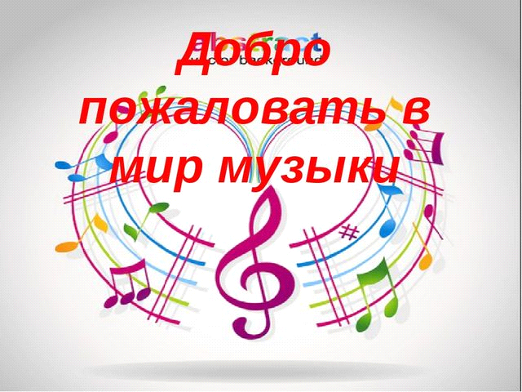
Добрый день уважаемые родители.
Здравствуйте мамы и папы

Мы разработали для вас ряд упражнений, песен и игр для развития музыкальных способностей вашего ребёнка в домашних условиях .
И так начнём:
Сегодня мы с вами проведём музыкальное занятие посвящённое – Дню Космонавтики и авиации.
12 апреля 1961 года, наша страна вывела на орбиту Земли космический корабль «Восток». Длительность полета составила около 1 часа, точнее 80 минут. На борту корабля «Восток» находился первый космонавт – Юрий Гагарин. Он первый в мире совершил полет вокруг Земли на космическом корабле «Восток». Вот так на Земле появилась профессия – космонавт.
Спросите у ребенка, хотел бы он стать космонавтом? А как ты думаешь, каким должен быть космонавт? (здоровым, сильным, образованным, умным, трудолюбивым, смелым, мужественным, ловким).
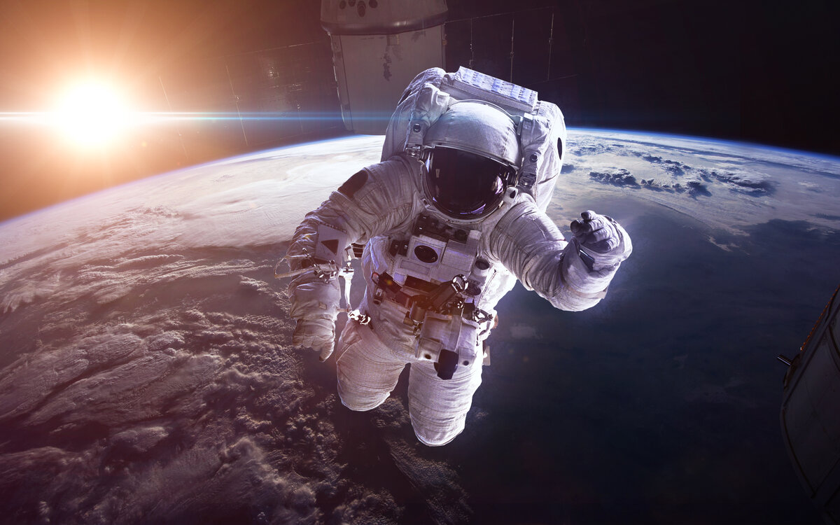
Мы вам предлагаем побыть космонавтами. Посмотрим, готовы ли вы стать ими. В - первую очередь, космонавт всегда вежлив и поэтому предлагаем вам поприветствовать друг друга.

Приветствие
Уважаемые родители, пропойте с ребенком слова песни, которые написаны ниже, под любую мелодию, даже самостоятельно вами придуманную. Пойте весело, с улыбкой.

Мы ладошки другу подаём, и с улыбкой «Здравствуй» - мы поём!
Добрый день! Добрый день! Заниматься нам лень! (2 раза)

Мы вам предлагаем побыть космонавтами. Посмотрим, готовы ли вы стать ими.
Музыкально – ритмические движения
Вам нужно вместе с детьми выполнить музыкальные движения. А чтобы интереснее вам было выполнять упражнение, перейдите по ссылке и выполняйте под музыку:
https://ru357.iplayer.info/song/87415355/A_B_-_Snaryazhali_my_raketu/

На 1 часть песни, вместе с ребенком на носочках, воображаете полёт в невесомости.
На 2 части прыгаете, «укрываясь» от воображаемых метеоритов.

Обыграйте эту ситуацию, как – будто вы прилетели на неведомую планету… Хвалите ребёнка и получайте удовольствие от общения с ним!

Мы вам предлагаем прослушать и выучить песню, которая называется «Мы гагаринцы» (муз. и сл. А. Пахмутовой, Н. Добронравова).

Пение
Прежде, чем начать разучивание, вы прослушайте песню, перейдя по ссылке:
https://new-music24.ru/?mp3=Ассоль+–+Мы-гагаринцы

Начните разучивать с ребёнком слова как стихотворение. Повторите текст несколько раз: тихо, громко, быстро, медленно, в разной последовательности:

- Мы Отчизне своей просигналим:
Мы в свой первый уходим полёт.
Это Юрий Гагарин,
Это Юрий Гагарин
Нас вперёд за собою ведёт.
Припев:
Над легендами, над поверьями,
Над землёю к мечте мы летим.
Будем первыми! Будем первыми!
Мы - Гагаринцы!
Мы победим!
- Он Земле нашей крылья расправил.
Самым первым был в звёздном строю.
Он нам смелость оставил,
Он нам звёзды оставил,
И улыбку оставил свою.
Припев:
Над легендами, над поверьями,
Над землёю к мечте мы летим.
Будем первыми! Будем первыми!
Мы - Гагаринцы!
Мы победим!
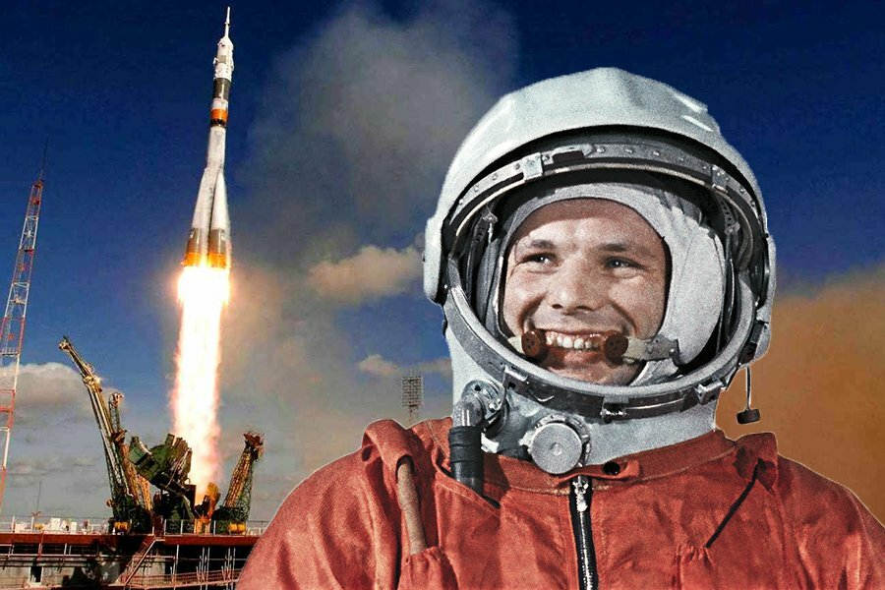

Затем попробуйте ее спеть вместе с ребенком под музыку. Повторите песню несколько раз. Когда вы хорошо выучите песню, вы сможете петь ее даже без музыки! Побеседуйте с ребенком, знает ли он кто такой Ю.А.Гагарин и какой героический поступок он совершил?!

Мы с вами продолжаем космическое путешествие, и предлагаем поиграть в игру, которая называется «Космическая фигура замри» (муз. А. Рыбникова «Тема полёта»).

Музыкально - игровая деятельность

Для того чтобы начать играть, вам нужно выучить слова.
Корабль качается раз, два, три.
Космическая фигура на месте замри.

Вместе с ребенком проговариваете слова под музыку и свободно танцуете.
Когда заканчивается музыка вам необходимо изобразить космическую фигуру. Спросите друг у друга, какую фигуру каждый из вас изобразил, что она делает?
Музыка по ссылке:
https://ru.sefon.cc/mp3/5011-aleksej-rybnikov-tema-poleta/

Счастливого вам полета!
Надеемся, что данный материал поможет Вам провести время с ребёнком интересно, весело, а главное - полезно.

Желаем Вам успехов!
До новых встреч!!!

